TECHNINĖ SPECIFIKACIJA

Pagrindinės sąvokos ir apibrėžimai
Sutrumpinimas | Aprašymas
Klientas | Vilniaus miesto savivaldybės administracija
Sistema | Prekybos leidimų išdavimo Vilniaus miesto seniūnijose elektroninė sistema

Pirkimo objektas ir jo kiekiai
- Pirkimo objektas – Prekybos leidimų išdavimo Vilniaus miesto seniūnijose skaitmeninimas (toliau – Paslaugos).
- Paslaugas apima šios Prekybos leidimų išdavimo Vilniaus miesto seniūnijose elektroninės sistemos sukūrimo paslaugos:
Nr. | Sistemos įgyvendinimo etapai | Apimtis | Maksimali suma be PVM
1 | Sistemos architektūros sukūrimo paslaugos | 1 vnt. | 200 000
2 | UI/UX dizaino įgyvendinimo paslaugos | 1 vnt. | 200 000
3 | Programavimo 1 etapo įgyvendinimo paslaugos | 1 vnt. | 200 000
4 | Programavimo 2 etapo įgyvendinimo paslaugos | 1 vnt. | 200 000
5 | Programavimo 3 etapo įgyvendinimo paslaugos | 1 vnt. | 200 000
6 | Sistemos vystymo paslaugos | 350 val.* | 17 500
*tai maksimalus sistemos vystymo paslaugų valandų skaičius, kurio Klientas sutarties vykdymo metu neįsipareigoja išpirkti.
3) Paslaugų apimtis ir sistemos įgyvendinimo etapai aprašyti techninės specifikacijos 3 skyriuje.
4) Sistemos vystymo paslaugos turi būti teikiamos pagal perkančiosios organizacijos (toliau – Paslaugų gavėjas) pateiktus užsakymus dėl konkrečios užduoties atlikimo.
5) Vystymo paslaugos gali būti perkamos siekiant atitikti kintančius verslo ir naudotojų poreikius, reaguojant į naujų funkcijų poreikį ir vykdant jų kūrimą, kurie nėra aprašyti šioje techninėje specifikacijoje;
6) Paslaugų teikimo terminai: 8 mėn. nuo Sutarties įsigaliojimo dienos. 1-5 sistemos įgyvendinimo etapai turi būti užbaigti per ekonominio naudingumo antrajame kriterijuje (B) nurodytą terminą.

Reikalavimai kuriamai sistemai

Apimtis
Būsimai sistemai yra keliami šie uždaviniai:
- Turi būti sukurtas ir su Klientu suderintas Sistemos dizainas, pagal kurį bus įgyvendinta Sistema;
- Turi būti sukurta ir su Klientu suderinta sistemos architektūra. Klientas su Paslaugų teikėju bendru susitarimu numato naudojamas technologijas, jos turi išlaikyti vientisumą su dabar naudojamomis technologijos (žr. 3.2 skyrių). Už reikalingas licencijas įsipareigoja mokėti pats Paslaugų teikėjas;
- Turi būti sukurtas prekybos vietų žemėlapis, kuriame turi būti galimybė matyti laisvas bei užimtas prekybos vietas;
- Turi būti galimybė peržiūrėti prekybos vietų įkainius;
- Turi būti sukurta galimybė viešai pamatyti Vilniaus miesto seniūnijos populiariausias, paklausiausias prekybos vietas žemėlapyje;
- Turi būti sukurta galimybė savivaldybės darbuotojams plėsti ir panaikinti prekybos vietas ir jas atvaizduoti žemėlapyje;
- Turi būti sukurta galimybė kaupti, analizuoti ir panaudoti gaunamus duomenis su susijusiomis veiklomis: prekybos vietos, užimtumas, užsakymų intensyvumas, gaunamos lėšos, aktyvūs laikotarpiai;
- Turi būti standartizuoti visi Vilniaus miesto seniūnijų darbo procesai, susiję su prekybos leidimų išdavimu (žr. lentelę žemiau);
Eil. Nr. | Dokumento pavadinimas | Dokumentas (nuoroda)
1 | „Dėl prekybos viešosios vietose taisyklių tvirtinimo“. | https://aktai.vilnius.lt/document/30226986
2 | „Dėl leidimų prekiauti (teikti paslaugas) viešosiose vietose išdavimo ir panaikinimo tvarkos aprašo patvirtinimo“. | https://aktai.vilnius.lt/document/30405395
3 | „Dėl vietinės rinkliavos už leidimo prekiauti ar teikti paslaugas viešosiose vietose išdavimą nuostatų tvirtinimo“. | https://aktai.vilnius.lt/document/30235763
4 | „Dėl prekybos (paslaugų teikimo) iš prekybai pritaikytų automobilių ar jų priekabų“. | https://aktai.vilnius.lt/document/30241310

- Turi būti galimybė prekybos leidimus persiųsti klientams automatiškai;
- Turi būti užtikrinamas vienkartinio duomenų pateikimo principas, jungiantis antrą ar sekančius kartus nebus prašoma pakartotinai teikti duomenis;
- Turi būti galimybė panaudoti ir dalytis skaitmeniniais sprendimais, esamų duomenų bazių ir registrų duomenimis;
- Sistema turi perpanaudoti egzistuojančias integracijas su gyventojų registru, nekilnojamo turto registru, techninės apžiūros sistema dėl galimybės patikrinti automobilio techninę būklę. Turi būti sukurta integracija su elektroninės bankininkystės moduliu (VIISP mokėjimo paslauga);
- Sistemoje turi būti įdiegtas technologinis sprendimas, kuris palaiko daugiakalbystę. Sistema turi palaikyti lietuvių, anglų ir rusų kalbas;
- Tokiais atvejais, kai informacijos negalima gauti ir/ar patikrinti automatiškai, turi būti sukurta galimybė VMSA darbuotojui patvirtinti prekybos leidimo išdavimą tik peržiūrėjus pridėtus dokumentus;
- Turi būti perkelta dabartinė informacija apie dabartines prekybos vietas (esama prekybos vietų informacija žemėlapyje) ir išduotus leidimus;
- Turi būti sukurta prekybos vietų žemėlapyje galimybė interesantams išsigryninti prekybos vietas pagal prekybos vietos parametrus (tipą, asortimentą, užimtumą ir pan.);
- Kadangi visos el. paslaugos yra teikiamos per paslaugos.vilnius.lt sistemą, siekiant užtikrinti tęstinumą ši sistema irgi turės būti integruota į esamą paslaugų sistemą.

Paslaugų sistemos techninis aprašymas
- Esama paslaugų sistema (paslaugos.vilnius.lt) veikia šių technologijų pagrindu:
      - Duomenų apdorojimas ir verslo logika parašyta PHP programavimo kalba (Symphony karkasas);
      - Paslaugų formos konstruojamos naudojant form.io;
      - Naudotojo sąsajos sprendimas sukurtas naudojant Next.js;
      - Procesų automatizavimui naudojama Camunda.

Reikalavimai UI/UX dizaino įgyvendinimo paslaugoms
Bendrieji reikalavimai:
- Parengtas ir su klientu suderintas galutinis Sistemos dizainas;
- Sistema turi būti lengvai naudojama visiems, įskaitant žmones su negalia (turi būti laikomasi universalaus dizaino principų ir atitikti WCAG 2.1 rekomendacijas);
- Vartotojai turi gauti aiškius pranešimus apie savo veiksmus (pvz., sėkmingą prisijungimą);
- Prisitaikantis (responsive) dizainas;
- Naudojamos lengvai atpažįstamos ikonos, kurios atitiktų funkcijas;
- Ikonos ir kiti grafiniai elementai, kurie bus naudojami programavimo metu turi būti pateikti klientui;
- Naudojami lengvai skaitomi šriftai, jie turi būti nemokami, tokie kaip pvz. Roboto, Open Sans ir kt.
UI/UX dizaino paslaugas sudaro:
- Vartotojo patirties projektavimas (UX);
- Vartotojo sąsajos projektavimas (UI);
- Vartotojų personų kūrimas;
- Sistemos maketo (wireframe) kūrimas;
- Sistemos prototipo kūrimas;
- Sistemos dizaino kūrimas;
UI/UX dizaino procesą sudaro šie etapai:
- Paslaugos teikėjas atlieka UX analizę, susipažinęs su proceso problematika, remdamasis potencialių ar esamų sistemos naudotojų apklausomis, ekspertiniu euristiniu vertinimu arba statistiniais duomenimis. Analizė pateikiama ir pristatoma Klientui;
- Pagal atliktą UX analizę, Paslaugos teikėjas sukuria bent 2 dizaino idėjas (design concepts), įtraukiant į kūrimą ir Kliento atstovą. Kartu patvirtinama galutinė dizaino idėja;
- Pagal anksčiau įvardintus ir patvirtintus UX dizaino elementus, Paslaugos teikėjas sukuria sistemos visų dalių prototipus, kuriuos pristato Klientui. Tik patvirtinus prototipus su Klientu ir atlikus tinkamumo vertinimą, galimas kitų dizaino elementų kūrimas;
- Pagal parengtus sistemos prototipus, Paslaugos teikėjas kuria vartotojo sąsają (UI/UX dizainą), kurį pristato Klientui. Tik jį patvirtinus kartu su Klientu, patvirtinamas dizaino paslaugų baigimas;
- Klientui pateikiama dizaino dokumentacija (viskas, kas paminėt aukščiau, įskaitant detalius techninius aprašymus ir specifikacijas, reikalingas dizaino įgyvendinimui).

Reikalavimai Sistemos architektūros sukūrimo paslaugoms
Sistemos architektūros sukūrimo paslaugas sudaro:
- Reikalinga sukurti techninių komponentų schemą, duomenų srautų diagramos ir integracijų aprašą;
- Projektas turi būti pritaikytas tolesniems programavimo etapams, atsižvelgiant į išplėtimą ir palaikomumą;
- Architektūra turi užtikrinti sisteminį skaidymą, efektyvumą ir integraciją su esamomis ar būsimomis sistemomis.
Sistemos architektūros sukūrimo procesas:
- Poreikių analizė ir reikalavimų rinkimas;
- Esamos infrastruktūros analizė;
- Architektūros projektavimo planas ir jo patvirtinimas su užsakovu;
- Galutinės architektūros dokumentacijos pateikimas.

Verslo procesai
Žemiau yra pateikiama UML diagramos, kuriose yra atvaizduojami būsimi sistemos aktoriai ir jų galimi veiksmai. 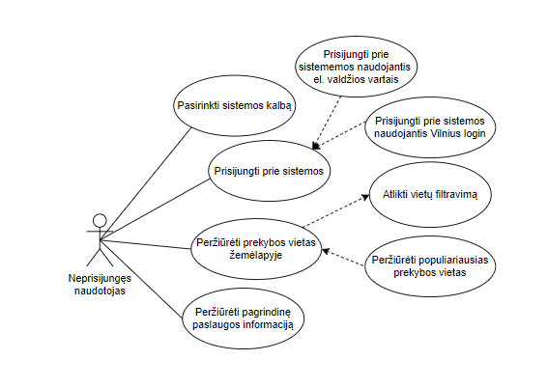
1 pav. Neprisijungusio naudotojo panaudos atvejų diagrama
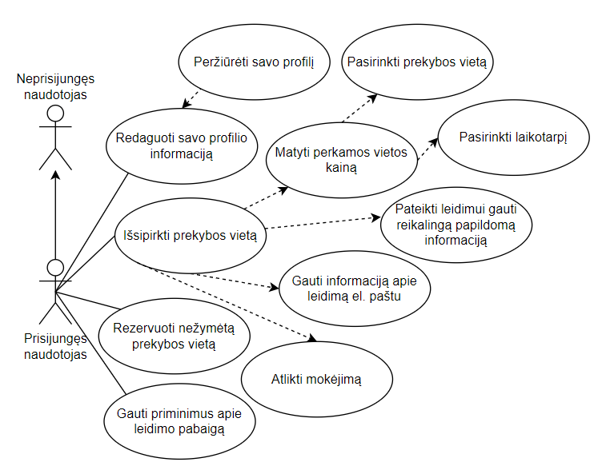
2 pav. Prisijungusio naudotojo panaudos atvejų diagrama
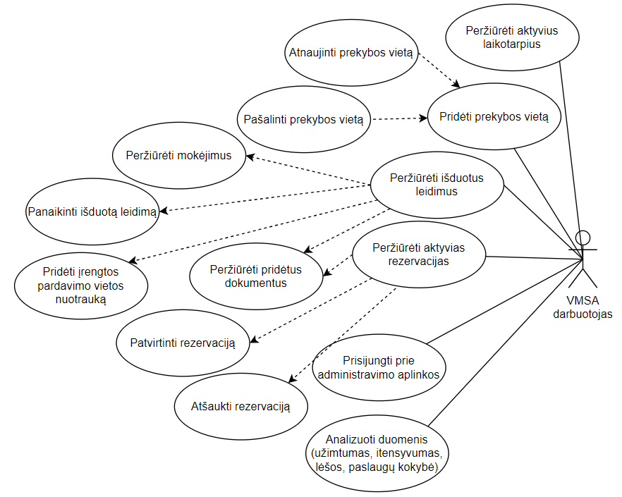
3 pav. VMSA darbuotojo panaudos atvejų diagrama

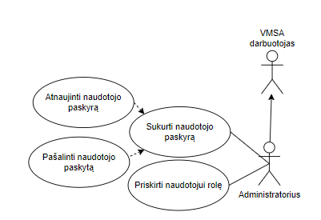
- pav. Sistemos administratoriaus panaudos atvejų diagrama

Programavimo darbų etapų apimties aprašymas
1 etapas:
- Pagal sukurtą architektūrą sukurta sistemos infrastruktūra;
- Visa informacija apie esamos prekybos vietas, jų aprašymai, užimtumas ir kita susijusi informacija perkelta ir atvaizduota žemėlapyje;
- Atlikta naujos aplikacijos integracija į paslaugos.vilnius.lt;
- Integracijos su trečiomis šalimis (žr. 18 punktą);
- Atnaujinta užsakymo forma, kad vartotojas galėtų pateikti visus reikalingus duomenis pasirinktam leidimo tipui;
- Sukurtos vartotojų rolės ir teisių valdymo sistema;
- Naudotojas gali prisijungti, naudotis sistema, peržiūrėti prekybos vietas, užsisakyti leidimą, jį apmokėti ir t.t. (plačiau žr. 3.6 skyriuje).
2 etapas:
- Naudotojas gali filtruoti prekybos vietas, keisti sistemos kalbą, gauti informaciją apie leidimą el. paštu. Administratorius gali atnaujinti prekybos vietas, tvarkyti leidimus ir rezervacijas, kurti naudotojus ir t.t. (plačiau žr. 3.6 skyriuje).
3 etapas:
- Naudotojas gali rezervuoti nežymėtas prekybos vietas, administratorius gali panaikinti leidimus, sukelti nuotraukas, analizuoti duomenis ir t.t. (plačiau žr. 3.6 skyriuje).

3.7. Testavimo darbų apimties aprašymas
59) Paslaugų teikėjas kiekvienam funkciniam ir nefunkciniam reikalavimui numato testavimo scenarijus, juos aprašo, suderina su klientu ir po testavimo pateikia rezultatus (testavimo ataskaitą).

Funkciniai reikalavimai
FR ID | Tipas | Etapas | Funkcinis reikalavimas
FR0001 | Neprisijungęs naudotojas | 1 | Naudotojas gali prisijungti prie sistemos naudojantis el. valdžios vartais (VIISP), Vilnius login .
FR0002 | Neprisijungęs naudotojas | 1 | Naudotojas gali peržiūrėti prekybos vietas, užimtas prekybos vietas bei prekybos vietų įkainius.
FR0003 | Neprisijungęs naudotojas | 1 | Naudotojas gali peržiūrėti pagrindinę prekybos vietos informaciją ir informaciją apie leidimo išdavimą, jei tą vieta užimta.
FR0004 | Neprisijungęs naudotojas | 2 | Naudotojas gali atlikti filtravimą
FR0005 | Neprisijungęs naudotojas | 2 | Naudotojas gali peržiūrėti populiariausias prekybos vietas.
FR0006 | Neprisijungęs naudotojas | 2 | Naudotojas gali pasirinkti sistemos kalbą
FR0007 | Prisijungęs naudotojas | 1 | Naudotojas gali peržiūrėti savo profilį.
FR0008 | Prisijungęs naudotojas | 1 | Naudotojas gali pasirinkti norimą leidimo galiojimo laikotarpį
FR0009 | Prisijungęs naudotojas | 1 | Naudotojas gali matyti leidimo kainą pasirinktam laikotarpiui
FR0010 | Prisijungęs naudotojas | 1 | Naudotojas turi pateikti papildomą reikalingą informaciją leidimui gauti
FR0011 | Prisijungęs naudotojas | 1 | Naudotojas gali apmokėti pasirinktos prekybos vietos leidimą
FR0012 | Prisijungęs naudotojas | 2 | Naudotojas gali redaguoti savo profilio informaciją.
FR0013 | Prisijungęs naudotojas | 2 | Naudotojas turi gauti informaciją apie išduotą leidimą el. paštu
FR0014 | Prisijungęs naudotojas | 3 | Naudotojas gali rezervuoti nežymėtą prekybos vietą
FR0015 | Prisijungęs naudotojas | 3 | Naudotojas turi gauti informaciją apie artėjančią leidimo galiojimo pabaigą
FR0016 | Prisijungęs naudotojas | - | Prisijungęs vartotojas gali atlikti visus veiksmus kaip ir neprisijungęs vartotojas, išskyrus prisijungimą
FR0017 | VMSA darbuotojas | 1 | Naudotojas gali prisijungti prie administravimo sistemos
FR0018 | VMSA darbuotojas | 1 | Naudotojas gali matyti savo profilį
FR0019 | VMSA darbuotojas | 2 | Naudotojas gali pridėti, ištrinti, atnaujinti prekybos vietą.
FR0020 | VMSA darbuotojas | 2 | Naudotojas gali peržiūrėti išduotus leidimus
FR0021 | VMSA darbuotojas | 2 | Naudotojas gali peržiūrėti pridėtus dokumentus
FR0022 | VMSA darbuotojas | 2 | Naudotojas gali peržiūrėti rezervacijas
FR0023 | VMSA darbuotojas | 2 | Naudotojas gali patvirtinti rezervaciją
FR0024 | VMSA darbuotojas | 2 | Naudotojas gali atšaukti rezervaciją
FR0025 | VMSA darbuotojas | 3 | Naudotojas gali panaikinti išduotus leidimus
FR0026 | VMSA darbuotojas | 3 | Naudotojas gali pridėti įrengtos vietos nuotrauką prie leidimo
FR0027 | VMSA darbuotojas | 3 | Naudotojas gali peržiūrėti mokėjimus
FR0028 | VMSA darbuotojas | 3 | Naudotojas gali analizuoti duomenis (užimtumas, lėšos ir pan.)
FR0029 | Sistemos administratorius | - | Administratorius gali atlikti tuos pačius veiksmus kaip ir VMSA darbuotojas
FR0030 | Sistemos administratorius | 2 | Administratorius gali sukurti naudotojo paskyra.
FR0031 | Sistemos administratorius | 2 | Administratorius gali pašalinti naudotojo paskyrą.
FR0032 | Sistemos administratorius | 2 | Administratorius gali priskirti naudotojui rolę.
FR0033 | Sistemos administratorius | 3 | Administratorius gali atnaujinti naudotojo paskyrą.

Nefunkciniai reikalavimai sistemai
NFR ID | Tipas | Nefunkcinis reikalavimas
NFR0001 | Bendri architektūriniai reikalavimai | Prekybos leidimų seniūnijose informacinė sistema turi būti realizuota ne mažiau kaip pagal trijų lygių programų architektūros modelį (duomenų bazės lygis, aplikacijos lygis, naudotojo sąsajos lygis).
NFR0002 | Bendri architektūriniai reikalavimai | Duomenų lygis turi veikti operacinių sistemų rinkmenų, duomenų bazių, duomenų talpyklų ar saugyklų pavidalu.
NFR0003 | Bendri architektūriniai reikalavimai | Bendrų registrų (klasifikatorių) duomenys Sistemoje turi būti įvedami vieną kartą, t. y. negali būti dubliuojami nei vieno registro duomenys.
NFR0004 | Bendri architektūriniai reikalavimai | Jei sistemoje yra įkoduotų (angl. Hard Coded) duomenų, Diegėjas Perkančiajai organizacijai turi pateikti visus įkoduotus duomenų aprašymus, jog esant poreikiui, įkoduotus duomenis galėtų keisti ir kitas diegėjas ir / ar Perkančioji organizacija.
NFR0005 | Bendri architektūriniai reikalavimai | Sistemos aplinkos (demonstracinė, vystymo, testavimo, instruktavimo ir darbinė aplinkos) turi būti atskirtos viena nuo kitos.
NFR0006 | Bendri architektūriniai reikalavimai | Sistemos architektūriniai komponentai turi būti stabilūs ir plačiai naudojami praktikoje. Diegėjas negali siūlyti naudoti programinių komponentų versijų, kurios yra testavimo stadijoje, pažymėtos „beta“ ar kitais taip pažyminčiais būdais.
NFR0007 | Bendri architektūriniai reikalavimai | Jeigu Diegėjas siūlo naudoti atviro kodo komponentus, jie turi būti ne kartą pritaikyti veikiančiose sistemose, turi aktyvią bendruomenę, turi būti sukurti laikantis standartų ir turėti aktyvų vystymą bei priežiūrą, diegėjas privalo užtikrinti tokių komponentų palaikymą sutartu laikotarpiu.
NFR0008 | Bendri architektūriniai reikalavimai | Projekto metu sukurtos sistemos įrangos išeities tekstai Perkančiajai organizacijai turi būti perduoti kompiliavimui paruoštų rinkmenų paketu forma nurodant standartines kompiliavimo priemones ir kompiliavimo eigą.
NFR0009 | Bendrieji reikalavimai | Sistemos naudotojo sąsaja turi būti nuosekli visuose kuriamuose funkciniuose komponentuose (administravimo aplinka gali būti pateikiama skirtingai).
NFR0010 | Bendrieji reikalavimai | Sistemos naudotojai turi galėti pasiekti titulinį puslapį iš bet kurio kito sistemos puslapio.
NFR0011 | Bendrieji reikalavimai | Sistemos dizainas turėtų būti pritaikytas Vilniaus miesto universalaus dizaino principams (https://aktai.vilnius.lt/document/30386659) ir atitikti šį Valstybės skaitmeninių sprendimų agentūros dokumentą.  https://ivpk.lrv.lt/uploads/ivpk/documents/files/Veikla/Veiklos_sritys/Interneto%20svetaini%C5%B3%20prieinamumas/Internetas_visiems_ne%C4%AFgali%C5%B3j%C5%B3%20forumo%20parengtas%20vadovas.pdf
NFR0012 | Bendrieji reikalavimai | Sąsajai su naudotoju turi būti naudojamos paplitusios atvirosios technologijos. Naudotojo sąsaja turi būti realizuota remiantis Web sprendimo (angl. Web based) principais ir prieinama standartinėse interneto naršyklėse (suderinta su Microsoft Edge, Mozilla Firefox, Google Chrome, Safari ir lygiaverčių naršyklių naujausiomis versijomis).
NFR0013 | Bendrieji reikalavimai | Sistemų naudotojo sąsaja turi atitikti W3C XHTML arba lygiavertę specifikaciją ir turi būti naudojama ne žemesnė kaip 5.0 W3C XHTML arba lygiavertė versija. Realizavimui turi būti naudojama ne prastesnė CSS3 arba lygiavertė technologija (Cascading Style Sheets Language 2, www.w3.org/Style/CSS/).
NFR0014 | Bendrieji reikalavimai | Sistema turi būti pritaikyta skirtingų dydžių ekranams (Angl. Responsive design) pvz. Mobiliems telefonams.
NFR0015 | Bendrieji reikalavimai | Turi būti parengta pirminių duomenų ŠDSA ir realizuota jungtis su VDV IS vadovaujantis Aprašo 1 p. 1.2.9. ir 1.2.16 papunkčiuose nurodytais teisės aktais kaip numatyta FS 12.1. p. bei sukurti ir raštu su Valstybės skaitmeninių sprendimų agentūra suderinti Universaliąją duomenų teikimo sąsają (UDTS)kaip numatyta FS 12.5. p.
NFR0016 | Bendrieji reikalavimai | Turi būti Vilniaus erdvinių duomenų portalo komponentų ir prekybos vietų erdvinių duomenų integravimas.
NFR0017 | Bendrieji reikalavimai | Turi būti sukurta integracija su paslaugos.vilnius.lt moduliui elektroniniam leidimų užsakymui.
NFR0018 | Bendrieji reikalavimai | Turi būti sukurtas statinės informacijos modulis apie prekybos vietas, pateikiamos švieslentėje.
NFR0019 | Bendrieji reikalavimai | Turi būti perpanaudota integracija su VMS DVS (Dokumentų valdymo sistema).
NRF0020 | Bendrieji reikalavimai | Informacijos ir duomenų dalijimasis turi būti realizuotas per tiesioginę sąsają sistema – sistema principu su Licencijų ir leidimų išdavimo sistema (LIC).
NFR0021 | Bendrieji reikalavimai | Turi būti sukurta integracinės sąsajos su VIISP, sistemos funkcionalumas bus realizuojamas integruojant VIISP paslaugas – naudotojų autentifikacijos, apmokėjimo už išduotus leidimus.
NFR0022 | Bendrieji reikalavimai | Prekybos leidimų išdavimo Vilniaus miesto seniūnijose elektroninė sistema turi būti integruota su Elektroniniais valdžios vartais – jos teikiamos paslaugos bus registruotos ir pasiekiamos epaslaugos.lt administracinių ir viešųjų elektroninių paslaugų portale.
NFR0023 | Bendrieji reikalavimai | Turi būti sukurta prekybos vietų informacijos integracija į duomenų atvėrimo modulį.
NFR0024 | Bendrieji reikalavimai | Turi būti sukurtas paslaugos naudotojo vadovas
NFR0025 | Bendrieji reikalavimai | Turi būti atvaizduojamos prekybos vietos žemėlapyje, kurios yra laimėtos konkurse ar į kurias yra paskelbtas konkursas.
NFR0026 | Bendrieji reikalavimai | Sistema turi apskaičiuoti leidimo įkainį pagal pasirinktą laikotarpį ir pasirinktą prekybos vietą.
NFR0027 | Bendrieji reikalavimai | Sistema turi turėti filtravimo funkcionalumą, kurio pagalba būtų galima filtruoti prekybos vietas pagal tam tikrus kriterijus pvz. vietos tipą, asortimentą, pardavimo dienas ir t.t.
NFR0028 | Bendrieji reikalavimai | Turi būti sukurta forma, kuri yra skirta naudotojų pildymui arba redagavimui.
NFR0029 | Bendrieji reikalavimai | Turi būti sukurta galimybė siusti automatinius elektroninius priminimus apie leidimo prekiauti pabaigą ir pan.
NFR0030 | Bendrieji reikalavimai | Turi būti sukurta galimybė automatiškai numatyti vidinių darbuotojų veiksmų registravimą, vidinių naudotojų veiksmų žurnale, pagal kurį būtų galima atsekti visų darbuotojų vykdomų veiksmų istoriją.
NFR0031 | Bendrieji reikalavimai | Turi būti galimybė kurti ir išsaugoti prašymų versijas. Sistema neturi riboti kuriamų ir saugomų prašymų skaičiaus.
NFR0032 | Bendrieji reikalavimai | Turi būti galimybė pašalinti pasirinktus prašymus, jeigu prašymai yra atmesti arba nebaigti pildyti.
NFR0033 | Bendrieji reikalavimai | Turi būti galimybė pildant prašymą matyti ir D.U.K. skiltį, kuri suteiktu galimybę pamatyti galimus atsakymus į iškilusias problemas.
NFR0034 | Bendrieji reikalavimai | Žemėlapių valdyme turi būti galimybė nurodyti šiuos vaizdavimo parametrus:  minimalų ir maksimalų žemėlapių mastelį;  pradinę aprėptį į kurią būtų sucentruojamas žemėlapis jį atvaizdavus;  nurodyti, ar identifikavimo rezultatai bus rodomi standartiniam identifikavimo rezultatų lange, ar gaunami kaip struktūrizuota tekstinė informacija (pvz. JSON formatu);  kitus numatytus parametrus.
NFR0035 | Bendrieji reikalavimai | Turi būti naudojamas žemėlapių naršyklės standartinis API (pvz.: ESRI, JavaScript API, OpenLayers ar jiems lygiaverčiai standartiniai API), kurio pagrindu būtų realizuojamos funkcijos. Paslaugų teikėjo pasirinktas naudoti žemėlapių naršyklės standartinis API turi būti plačiai taikomas interneto žemėlapių kūrimo srityje ir suderinamas su būsima sistema, Sistemoje siūloma naudoti GIS programine įranga.
NFR0036 | Bendrieji reikalavimai | Sistema turi užpildyti reikalingą informaciją iš 18 punkte minėtų integracijų.
NFR0037 | Bendrieji reikalavimai | Sistema turi būti išlaikoma, jau veikianti paslauga, į jau turimas elektronines sistemas (t. y. suteikiama debesijos paslauga arba kaip paslauga (angl. Software as a Service), nereikalaujant papildomų užsakovo techninių resursų).
NFR0038 | Bendrieji reikalavimai | Turi būti sukurtas funkcionalumas, kuris prašymo formos laukus užpildytų automatiškai (nustačius tapatybę per VIISP) - vardą, pavardę ar kitus kontaktinius duomenis).
NFR0039 | Bendrieji reikalavimai | Naudotojo paskyra turi būti sukuriama automatiškai pirmą kartą jungiantis per VIISP.
NFR0040 | Bendrieji reikalavimai | Mokėtina suma į formuojamą pavedimą turi būti automatiškai įrašoma pagal paslaugos prašymą.
NFR0041 | Informacijos išdėstymas puslapyje | Svarbūs sistemos elementai turi būti išdėstomi tose pačiose skirtingų puslapių vietose.
NFR0042 | Informacijos išdėstymas puslapyje | Puslapio elementai turi būti horizontaliai arba vertikaliai sulygiuoti. Lygiavimas turi būti vienodas visuose Sistemos puslapiuose.
NFR0043 | Informacijos išdėstymas puslapyje | Tie patys elementai turi būti nuosekliai atvaizduojami tiek tame pačiame sistemos puslapyje, tiek skirtinguose sistemos puslapiuose. Atvaizdavimo nuoseklumas apima simbolių dydį (angl. character size) ir atstumą tarp jų (angl. character spacing), antraščių, pagrindinio šifro bei fono spalvą, antraščių, teksto ir grafinių elementų padėti sistemoje.
NFR0044 | Informacijos išdėstymas puslapyje | Turi būti galimybė Sistemos naudotojams, aiškiai matomoje vietoje paspaudus pagalbos ikoną, atidaryti Sistemos naudojimo instrukciją.
NFR0045 | Informacijos išdėstymas puslapyje | Sistemoje turi būti atvaizduojamas kalendorius ir jame turi būti pateikti šablonai pvz. Mėnesinis laikotarpis, savaitinis laikotarpis ir pan.
NFR0046 | Navigacija | Sistemoje neturi būti puslapių, kuriuose negalima naudoti naudotojo įprastos naršyklės navigacijos įrankių ir parinkčių (angl. navigation options). Pvz. neturi būti puslapių, kurie deaktyvuotų naršyklės mygtuką „Atgal“.
NFR0047 | Teksto pateikimas | Tos pačios rūšies elementai turi būti formatuojami skirtinguose portalo puslapiuose. Būtina pasirinkti naudotojams pažystamą formatavimo būdą. Pvz. nuosekliai skaidyti telefono numerius (8-888-88888) arba atskirti laiko dėmenis dvitaškiais (VV:MM:SS).
NFR0048 | Teksto pateikimas | „Privalomieji“ (angl. required) ir „nebūtinieji“ (angl. optional) duomenų įvedimo laukai turėtų būti aiškiai ir nuosekliai atskirti.
NFR0049 | Teksto pateikimas | Kur įmanoma, teksto laukus ir klasifikatorius Sistema turi užpildyti automatiškai.
NFR0050 | Naudojamumas | Naudotojo sąsaja (išskyrus sąsają skirtą Sistemos administravimui) turi būti parengta lietuvių kalba (laikantis bendrinės lietuvių kalbos taisyklių), anglų, rusų kalbomis.
NFR0051 | Naudojamumas | Naudotojo sąsajos valdymas turi remtis pelės ir klaviatūros įrenginiais.
NFR0052 | Naudojamumas | Jei teksto įvedimo laukui yra nustatytas ribojimas, kad negalima išsaugoti tam tikro ilgio teksto, tai šis ribojimas turi veikti taip, kad Sistema neleistų įvesti per ilgo teksto ir informuotų apie eilutės ilgio ribojimą.
NFR0053 | Naudojamumas | Esami ir naujai kuriami klaidų pranešimai turi būti suformuoti taip, kad naudotojui būtų aišku, kas atsitiko ir kokius veiksmus jam toliau reikia daryti, kad galėtų tęsti darbą. Perkančiajai organizacijai nurodžius konkrečius šio reikalavimo neatitinkančius klaidų pranešimus, jų tekstas turi būti pakeistas.
NFR0054 | Naudojamumas | Klaidų pranešimai turi būti pateikiami naudotojo pasirinkta kalba (Sistemos kalba). Techniniai klaidų pranešimai gali būti pateikiami anglų kalba.
NFR0055 | Naudojamumas | Duomenys turi būti apsaugoti nuo nesankcionuoto priėjimo, naudojimo, pakeitimo, atskleidimo, sunaikinimo ar praradimo.
NFR0056 | Naudojamumas | Visi naudotojai turi būti unikaliai identifikuojami.
NFR0057 | Naudojamumas | Sistemoje saugoma naudotojų identifikavimo informacija turi būti šifruota taip, kad iš saugomos informacijos būdų neįmanoma atkurti pirminių duomenų.
NFR0058 | Naudojamumas | Turi būti fiksuojami visi saugomų duomenų pakeitimai, jų atlikimo laikas ir pakeitimus atlikęs asmenys.
NFR0059 | Naudojamumas | Turi būti įgyvendinamos apsaugos priemonės nuo atsitiktinio duomenų ištrynimo (pvz. įspėjamieji pranešimai) bei priemonės su galimybe tam tikrą laiką atstatyti pažymėtus ištrynimui ar ištrintus failus.
NFR0060 | Naudojamumas | Kuriant tinklalapio dizainą, turi būti naudojami nemokami, legalūs ir viešai prienami raidžių šriftai, paveikslėliai, ikonėlės ar kiti grafiniai elementai.
NFR0061 | Greitaveikos reikalavimai | Detalus lango (su visais norimais objektais) atidarymas turi trukti ne ilgiau nei 5 sekundes.
NFR0062 | Greitaveikos reikalavimai | Duomenų išsaugojimo operacija po keitimo turi trukti ne ilgiau nei 5 sekundes.
NFR0063 | Greitaveikos reikalavimai | Meniu sąrašo (Sistemos funkcijų pasirinkimo) naudotojams pateikimas turi trukti ne ilgiau nei 5 sekundes.
NFR0064 | Greitaveikos reikalavimai | Navigacija tarp skirtingų Sistemos naudotojo sąsajos langų (tiek naujo lango atidarymas, tiek lanko pakeitimas) turi trukti ne ilgiau kaip 5 sekundes (išskyrus atvejus, kai generuojama ataskaita).
NFR0065 | Greitaveikos reikalavimai | Navigacija tarp skirtingų duomenų įvedimo laukų turi trukti ne ilgiau kaip 3 sekundes (išskyrus atvejus, kai generuojama ataskaita).
NFR0066 | Greitaveikos reikalavimai | Duomenų paieška sistemoje, baigtinio paieškos rezultato atvaizdavimas turi trukti iki 5 sekundžių, išskyrus kompleksinėms, sudėtingoms užklausoms.
NFR0067 | Greitaveikos reikalavimai | Ataskaitų generavimas turi užtrukti ne ilgiau kaip 5 sekundes vieno paprastos ataskaitos puslapio generavimui ir ne daugiau 10 sekundžių vieno suvestinės ataskaitas puslapio generavimui (pvz., suvestine ataskaita laikomas tokios ataskaitos, kai jose atvaizduojami agreguoti, sugrupuoti duomenys).
NFR0068 | Greitaveikos reikalavimai | Sistema turi veikti pagal greitaveikos reikalavimus kai vienu metu su Prekybos leidimų IS lygiagrečiai veiksmus inicijuos ne mažiau kaip 500 naudotojų.
NFR0069 | Prieinamumo ir patikimumo reikalavimai | Sistemos vidinė architektūra turi būti pritaikyta palaikyti Sistemos prieinamumą 99% per metus.
NFR0070 | Prieinamumo ir patikimumo reikalavimai | Rengiant Sistemos rezervinę kopiją arba archyvą, neturi būti prarastos Sistemoje vykdomos transakcijos ir apdorojami duomenys, t. y., prieš rezervinės kopijos arba archyvo parengimą, turi būti užbaigiamos visos vykdomos transakcijos ir išsaugojami įvesti duomenys.
NFR0071 | Prieinamumo ir patikimumo reikalavimai | Turi būti galima dirbti su Sistema, kol vykdomi kiti darbai, pvz. atliekamų paketinių užduočių veiksmai, registravimai, naudotojo veiksmai, išskyrus Sistemos administratoriaus veiksmus, neturi blokuoti kito naudotojo veiksmų ir neturi daryti įtakos Sistemos greitaveikai ir pan.
NFR0072 | Prieinamumo ir patikimumo reikalavimai | Sistema turi būti suprojektuota ir realizuota taip, kad būtų lanksti modifikuojant – realizavus funkcionalumo pakeitimus vienoje ar keliose funkcinėse srityse, pakeitimai neturi būti visos Sistemos perkūrimo priežastimi.
NFR0073 | Prieinamumo ir patikimumo reikalavimai | Sistemos techninės ir / arba programinės įrangos modifikavimas, tobulinimas ir klaidų taisymas negali tūrėti įtakos anksčiau įvestų duomenų vientisumui.
NFR0074 | Saugumo reikalavimai | Teikiant Paslaugas, Paslaugų objekte negali būti „Open Web Application Security Project“ (OWASP) Top 10 (https://www.owasp.org) periodiškai skelbiamame aktualiame dokumente ir ankstesnėse šio dokumento versijose nurodytų pažeidžiamumų.
NFR0075 | Saugumo reikalavimai | Paslaugų teikėjas, visą Sutarties vykdymo laikotarpį, privalo užtikrinti Sistemos saugumą.
NFR0076 | Saugumo reikalavimai | Duomenys turi būti apsaugoti nuo nesankcionuoto priėjimo, naudojimo, pakeitimo, atskleidimo, sunaikinimo ar praradimo.
NFR0077 | Saugumo reikalavimai | Visi naudotojai turi būti unikaliai identifikuojami.
NFR0078 | Saugumo reikalavimai | Suteikiant Paslaugas Sistemos komponentai turi būti apsaugoti nuo:  - Neautentifikuotos prieigos;  - Nesankcionuoto naudotojo sesijos perėmimo;  - Nesankcionuoto duomenų perėjimo ar jų įterpimo;  - Žalingo kodo įterpimo (angl. Injection, XSS (Cross-sitescripting)).
NFR0079 | Saugumo reikalavimai | Sistemoje saugoma naudotojų identifikavimo informacija turi būti šifruota taip, kad iš saugomos informacijos būtų neįmanoma atkurti pirminių duomenų.
NFR0080 | Saugumo reikalavimai | Turi būti sudarytos galimybės formuoti Sistemos žurnalinių įrašų išklotinės (konkretaus naudotojo veiksmai per laikotarpį, veiksmai konkrečioje byloje per laikotarpį), šias išklotines atsisiųsti xlsx arba lygiaverčiu formatu.
NFR0081 | Saugumo reikalavimai | Turi būti įgyvendinamos apsaugos priemonės nuo atsitiktinio duomenų ištrynimo (pvz. įspėjamieji pranešimai) bei priemonės su galimybe tam tikrą laiką atstatyti pažymėtus ištrynimui ar ištrintus failus.
NFR0082 | Saugumo reikalavimai | Suteikiant Paslaugas Sistemos komponentai, kurie saugo duomenys, turi turėti duomenų teisingumo tikrinimą, t. y. turi būti atlikta validacija pagal tų duomenų tipe (pvz. Vardo duomenys galima pildyti tik raides, tel. Nr. turi būti galima tik skaičiai ir 9 arba 11 skaitmenų ir pan.)
NFR0083 | Saugumo reikalavimai | Sistemos administratoriams turi būti taikoma dviejų faktorių autentifikacija.
NFR0084 | Saugumo reikalavimai | Klaidų tikrinimo (ang. Debug) rėžimas gali būti įjungtas tik darbinėse aplinkose.

Bendrieji reikalavimai bendradarbiavimui
- Sistemos įgyvendinimas vyksta etapais nurodytais 2 punkte.
- Paslaugų teikėjas įsipareigoja Sistemą sukurti, ištestuoti, pateikti testavimo ataskaitą ir gauti užsakovo patvirtinimą, kad sistema veikia pagal reikalavimus per ekonominio vertinimo kriterijuje pasiūlytą savo nustatytą įgyvendinimo trukmę, bet ne ilgiau nustatyto termino.
- Visi su užsakymais ir jų valdymu susiję procesai turi būti vykdomi ir dokumentuojami Kliento užduočių valdymo sistemoje (pvz. darbų sąrašas (Backlog), vartotojo istorijos (user story), užduotys (tasks), laiko planavimas, klausimai ir atsakymai).
- Klientas suteiks prisijungimus Paslaugų teikėjo nurodytiems asmenims prie užduočių valdymo sistemos.
- Paslaugos teikiamos taikant Agile projektų valdymo metodus.
- Kiekvienai sukurtai sistemai ir (ar) jas siejančioms funkcijoms, turi būti pateiktas:
  - Vartotojo vadovas;
  - Sistemos pristatymas (demo) vartotojams;
  - Sistemos dokumentacija.
- Paslaugų teikimo procesas po pirkimo sutarties įsigaliojimo:
  - Paslaugų teikėjas pateikia klausimus Klientui, kad būtų išsiaiškintos visos detalės dėl techninėje specifikacijoje aprašytų funkcijų įgyvendinimo bei tarpusavio sąsajų: apimtį, techninius, funkcinius, saugumo ir kokybės reikalavimus, įvertina galimą pakeitimo poveikį kitoms Sistemos dalims ir susijusiems procesams, greitaveikai, saugumui;
  - Paslaugų teikėjas numato 1-5 etapų (žr. 2 punktą) įgyvendinimo datas. Etapų įgyvendinimo planas su numatytais terminais turi būti pateiktas per savaitę po sutarties įsigaliojimo;
- Vystymo paslaugos užsakomai teikiami per kliento užduočių valdymo sistemą, ten klientas pateikia savo poreikį ir kartu su teikėjų įsivertina užduoties įgyvendinimo trukmę.
- Sistemos vystymo užduotys gali būti užsakomos visą sutarties laikotarpį, nustačius sistemos funkcijas ar pakeitimus, kurie nebuvo numatyti techninėje specifikacijoje.

Reikalavimai programinio kodo atnaujinimui
- Sistemos pokyčiai vykdomi naudojantis Kliento versijavimo sistema GitLab. Visi sistemos funkcionalumui reikalingi moduliai taip pat turi būti patalpinti Kliento versijavimo sistemoje GitLab;
- Klientas sukuria projektą ir suteikia prisijungimą prie savo turimos GitLab sistemos Paslaugų teikėjo paskirtiems asmenims;
- Programavimo Paslaugos turi būti vykdomos pagal žemiau pateiktus programavimo principus (PP):
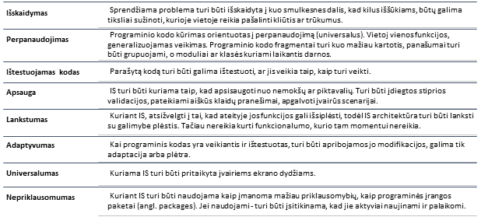
- Pakeitimų diegimo proceso* diagrama:
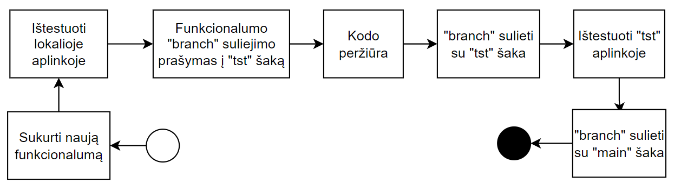
*Procesas gali būti koreguojamas pakeitimus suderinus su Klientu.

- Sistemos funkcionalumų diegimo ir atnaujinimo proceso aprašymas:
- Pradėjus vykdyti užduotį Darbinėje programuotojo aplinkoje nuo pagrindinės Main šakos (angl. branch) turi būti sukuriama šaka su užduoties numeriu (pvz. #56213).
  - Atlikus programinio kodo pakeitimus, užduoties šaka įkeliama į atitinkamą Gitlab projektą. Pakeitimų žinutė (angl. commit message) turi būti suformuota anglų kalba ir aiškiai nusakyti kokie pakeitimai buvo atlikti (pvz.: #56213. Added birthday column to user table).
  - Sukuriamas naujas užduoties šakos suliejimo prašymas (angl. merge request) su TST šaka.
  - Į TST šaką programinis kodas gali būti suliejamas tik tada, kai yra pilnai sukurtas funkcionalumas (angl. feature).
  - Suliejimo prašymas turi būti peržiūrimas kitų programuotojų (angl. code review).
  - Nesant pastabų arba atlikus reikiamus pataisymus, programinis kodas suliejamas su TST šaka.
  - Gitlab CI/CD įrankis atnaujina TST aplinką.
  - Ištestavus IS, veikiančios TST šakoje, funkcionalumus, kuriems turėjo įtakos programinio kodo pakeitimai, užduoties šaka suliejama su Main šaka.
  - Gitlab CI/CD įrankis atnaujina produkcinę aplinką.
- Visos programavimo darbams naudojamos bibliotekos, programinės įrangos komponentai bei produktai privalo būti suderinti su klientu. Prieš pradedant darbą, teikėjas privalo pateikti išsamų planuojamų naudoti įrankių ir technologijų sąrašą bei gauti kliento patvirtinimą.

